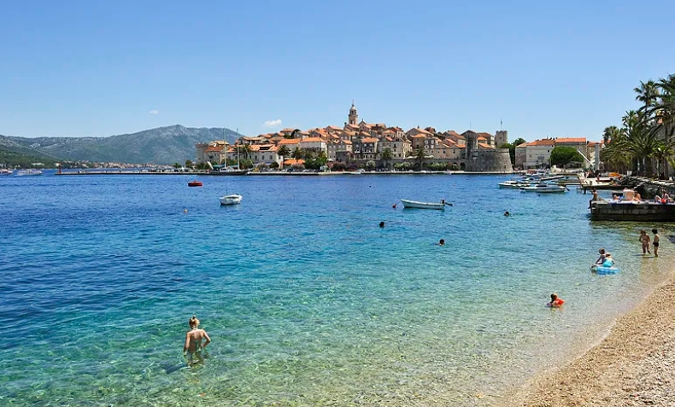
这个场景让你想到了什么？你喜欢吗？去过这种地方吗？你是和谁一起去的？都做什么了？

